**Análisis con la salida de Artillery:**

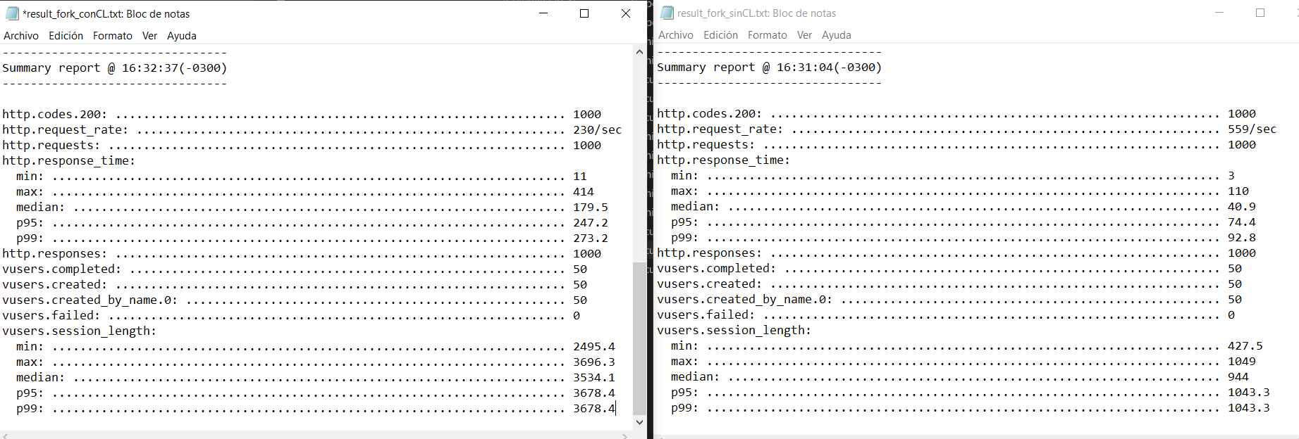

**Analisis con la salida de Artillery+ Built-in Profiler:**

|  |  |
| --- | --- |
| *CON Console Log:* | *SIN Console Log:* |
| [Shared libraries]:  ticks total nonlib name  18902 96.2% C:\Windows\SYSTEM32\ntdll.dll  696 3.5% C:\Program Files\nodejs\node.exe  11 0.1% C:\Windows\System32\KERNELBASE.dll  7 0.0% C:\Windows\System32\KERNEL32.DLL  1 0.0% C:\Windows\System32\WS2_32.dll | [Shared libraries]:  ticks total nonlib name  7189 93.1% C:\Windows\SYSTEM32\ntdll.dll  499 6.5% C:\Program Files\nodejs\node.exe  9 0.1% C:\Windows\System32\KERNELBASE.dll  3 0.0% C:\Windows\System32\KERNEL32.DLL |
| [Summary]:  ticks total nonlib name  22 0.1% 95.7% JavaScript  0 0.0% 0.0% C++  16 0.1% 69.6% GC  19617 99.9% Shared libraries  1 0.0% Unaccounted | [Summary]:  ticks total nonlib name  20 0.3% 100.0% JavaScript  0 0.0% 0.0% C++  21 0.3% 105.0% GC  7700 99.7% Shared libraries |

**Informe** *con* **Inspect:**

*CON Console Log*

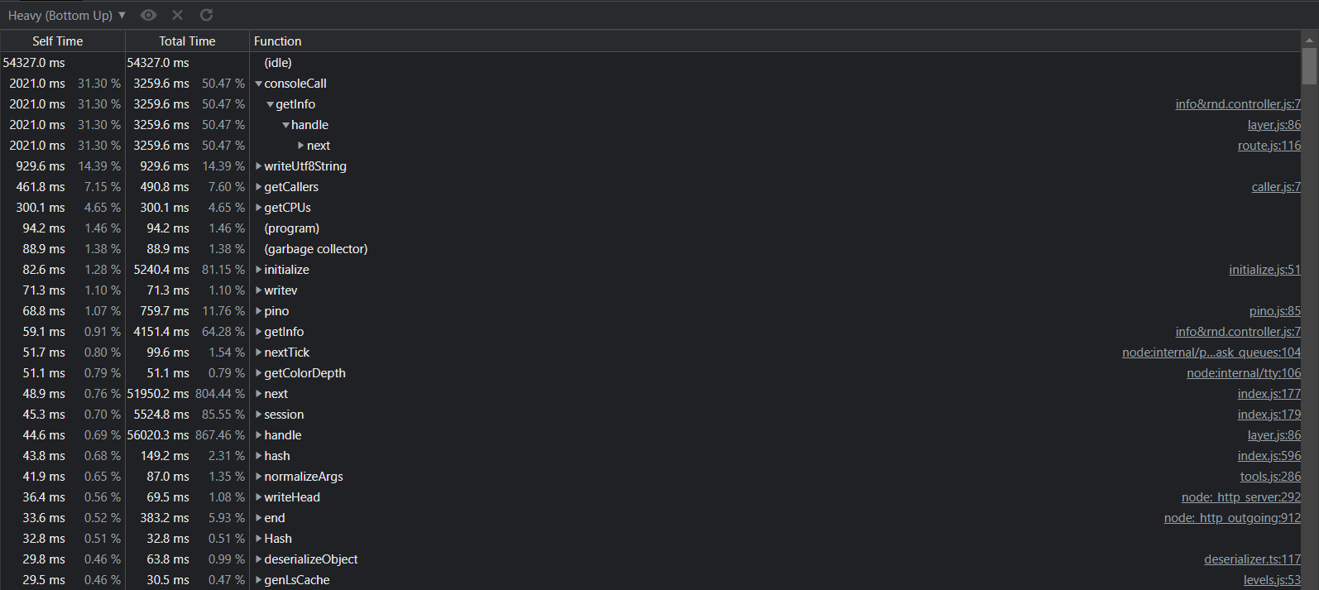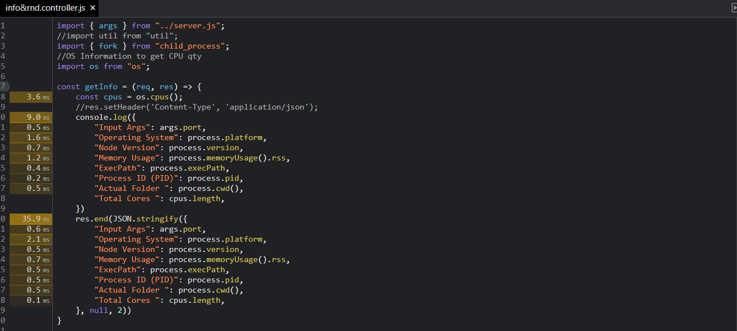

*SIN Console Log*

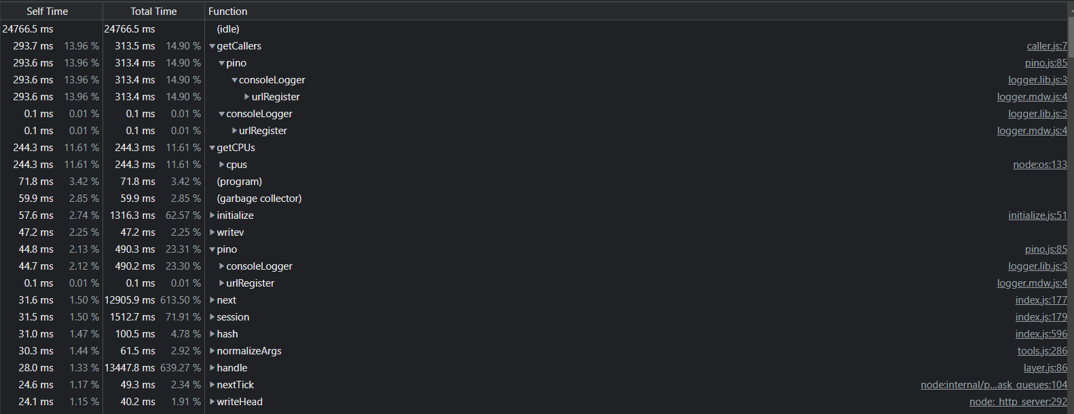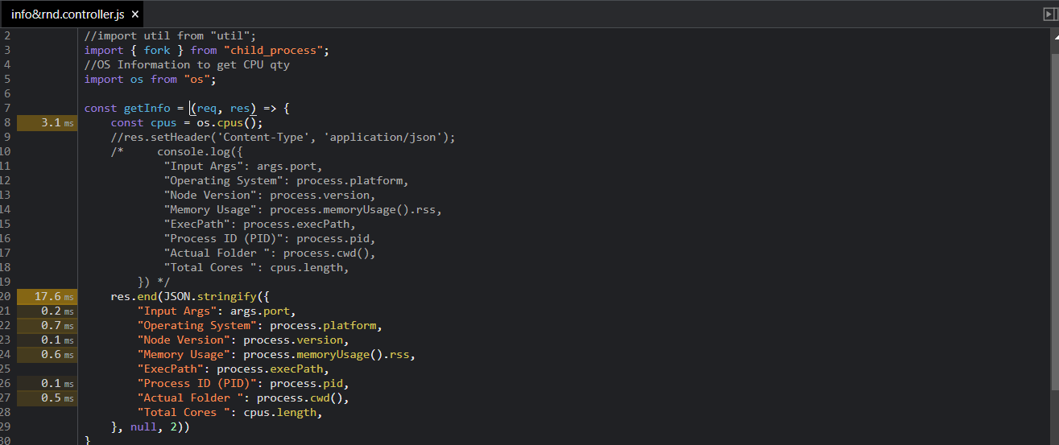

**Diagrama de Flama 0x con Autocannon**

*CON console Log*

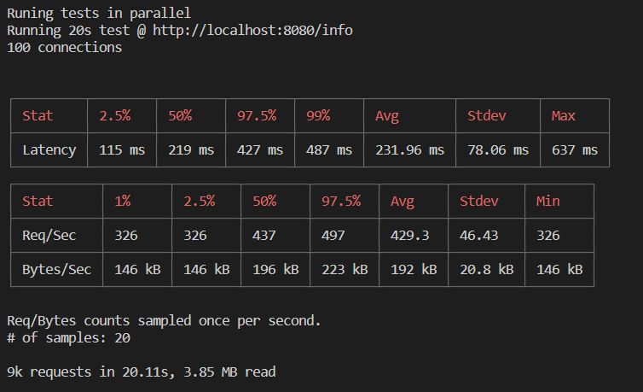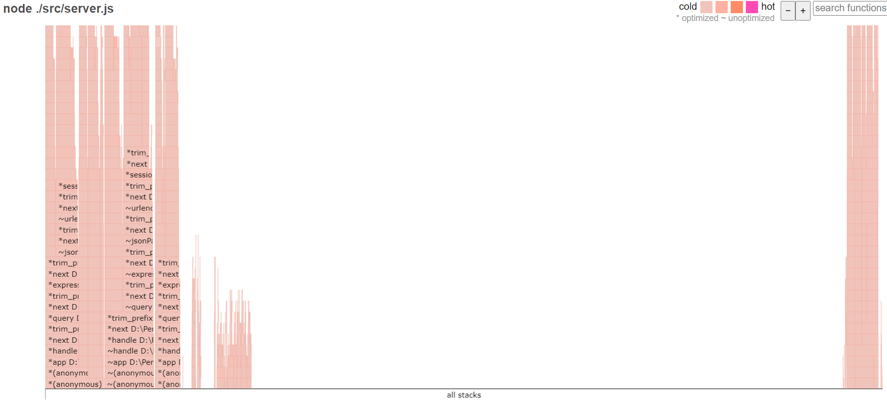

*SIN Console Log:*

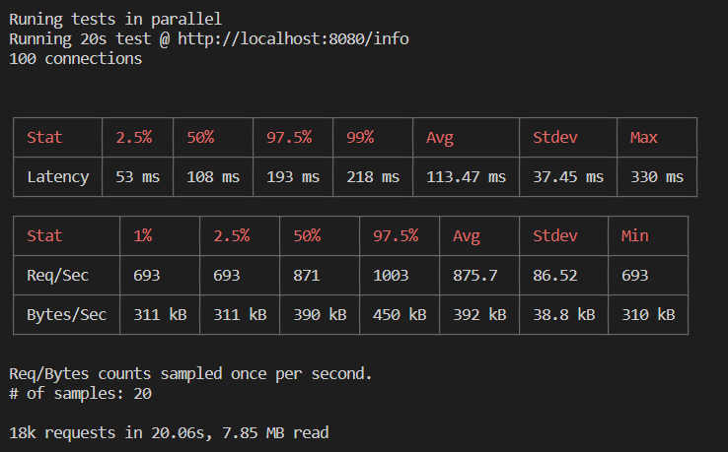

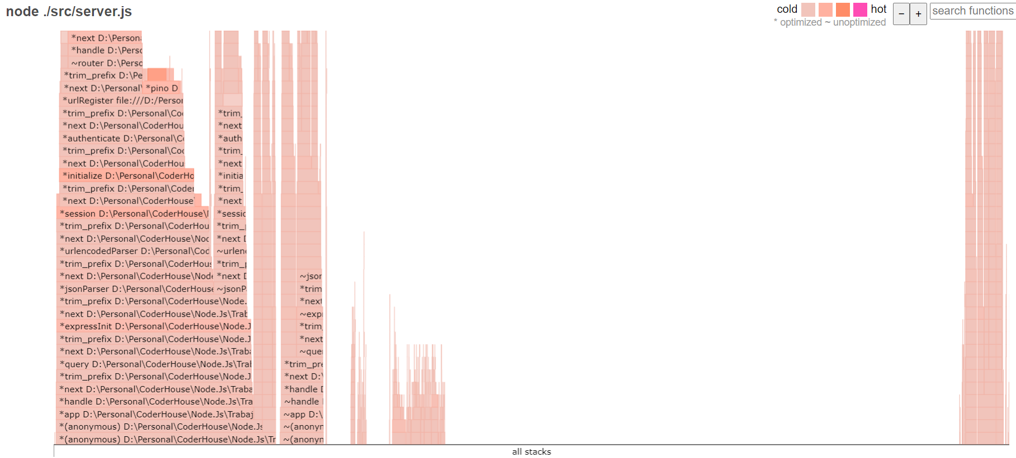

**CONCLUSION y Notas:**

Se puede ver una perdida de performance cuando colocamos la sentencia de console.log antes de responder la request.

Para Artillery y el informe generado con profiler, se ve que la tasa de request es mayor son el CL y que los tiempos de respuesta, también.

Con Inspect de chrome , claramente vemos los tiempos dentro del método de GetInfo y se nota que , obviamente, tenemos mas líneas y mas tiempo de ejecución , con esto trayendo mas tiempo para la misma.

Para el informe con Autocannon , y 0x, vemos también esta diferencia, en la latencia y los B/seg enviados.

Viendo que la caída es grande, claramente se recomiendo no utilizar console.log fuera de un ámbito de desarrollo y test ya que multiplicar esta degradación de performance por cada console.log en el codigo bajaría drásticamente la misma.